|  |  |
| --- | --- |
|  | **Министерство науки и высшего образования Российской Федерации**  **Федеральное государственное бюджетное образовательное учреждение**  **высшего образования**  **«Московский государственный технический университет**  **имени Н.Э. Баумана**  **(национальный исследовательский университет)»**  **(МГТУ им. Н.Э. Баумана)** |

ФАКУЛЬТЕТ Робототехника и комплексная автоматизация (РК)

КАФЕДРА Системы автоматизированного проектирования (РК-6)

**ОТЧЕТ О ВЫПОЛНЕНИИ ОЗНАКОМИТЕЛЬНОЙ ПРАКТИКИ**

Студент Камалов Антон Павлович

Группа РК6-25Б

Модуль № 1

Вариант H08

Студент **_________________ Камалов А.П.**

*подпись, дата фамилия, и.о.*

Преподаватель **_________________ Волосатова Т.М.**

*подпись, дата фамилия, и.о.*

Оценка __________________________________

*Москва, 2023 г.*

**Задание**

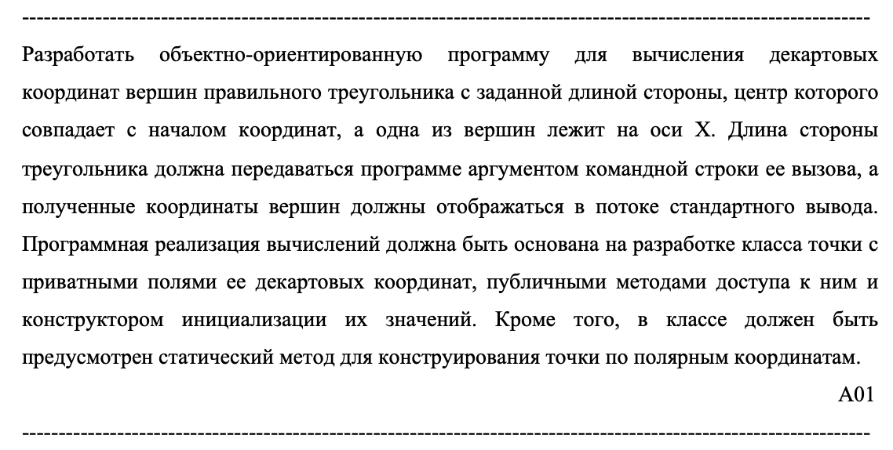

**Описание программы**

**Входные данные:** целочисленная экспонента (***long*** n ∈ [2;32])

**Выходные данные:** представление значения функции ${(2}^{n})*(2^{\left(n-1\right)}-1)$ в двоичной, восьмеричной и шестнадцатеричной системе счисления.

**Общий алгоритм решения:**

1. Проверяем количество аргументов командной строки. Если их меньше 2, то программа завершает работу с кодом возврата -1;
2. Проверяем правильность ввода числа. Для этого считываем посимвольно нашу строку с предполагаемым числом. Если хотя бы один из символов не число или знаки '+', '-' стоит не в начале числа, то программа завершает работу с кодом возврата -2;
3. Создаём переменную n типа ***long***, которая будет хранить в себе значение экспоненты, полученной из аргумента командной строки.
4. Так как мы хотим хранить максимально возможное значение функции, то результат должен быть представлен с типом ***unsigned long long int*** (значение функции из-за условия задания всегда больше 0).

Чтобы выяснить максимально возможную экспоненту нужно решить следующее неравенство:

$\left(2^{n}\right)*\left(2^{\left(n-1\right)}-1\right) < 2^{64}$,

где $2^{64}$– максимальное значение для беззнакового ***long long int***.

Решив его, получаем: $n < 32.5$

Следовательно, выполняем проверку переменной n на принадлежность отрезку [2;32]. В противном случае программа завершает работу с кодом возврата -3;

1. Создаём переменную result типа ***unsigned long long int***, которая равняется значению исходной функции. Чтобы возвести 2 в n-ую степень, то используем функцию **pow2()**, которая реализует побитовый сдвиг числа 1 на n позиций, чтобы получить результат $2^{n}$.
2. Выводим представления переменной result в двоичной, восьмеричной и шестнадцатеричной системе счисления.

**Список литературы**

1. Пол Айра. Объектно-ориентированное программирование на C++: пер. с англ. 2-е изд. СПБ.: Невский Диалект; М.: Издательство БИНОМ, 2001. 462 с. [Pohl Ira. Object-Oriented Programming Using C++. 2nd ed. Addison-Wesley, 1996. 576 p.].
2. Страуструп Б. Язык программирования C++: пер. с англ / под ред. Н.Н. Мартынова. Специальное изд. М.: Бином, 2011. 1035 c. [Stroustrup B. The C++ Programming Language. Special ed. Addison-Wesley, 2000. 1029p.].
3. Шилдт Г. Самоучитель C++. 3-е изд. СПБ.: БХВ-Петербург, 2002. 688 с. [Schildt H. Teach Yourself C++. 3d ed. McGraw-Hill, 1998. 768 p.].
4. Волосатова Т.М., Родионов С.В. Объектно-ориентированное программирование на С++. Режим доступа: http://bigor.bmstu.ru/?cnt/?doc=VU/base.cou (дата обращения 01.01.2023).

**Приложение 1**

Листинг программы

#include <stdio.h>

#include <stdlib.h>

#include <limits.h>

#include <ctype.h>

int is_number(char str[])

{

int i = 1, flag = (str[0] == '-' || str[0] == '+') ? 1 : 0;

while (str[i])

{

if (!isdigit(str[i]) && flag == 1)

{

return 0;

}

i++;

}

return 1;

}

unsigned int pow2(unsigned int n)

{

return 1 << n;

}

void print_binary(unsigned int number)

{

if (number >> 1)

{

print_binary(number >> 1);

}

printf("%c", (number & 1) ? '1' : '0');

}

int main(int argc, char **argv)

{

if (argc < 2)

{

printf("None argument\n");

return -1;

}

if (!is_number(argv[1]))

{

printf("Argument is not number\n");

return -2;

}

long n = strtol(argv[1], NULL, 10);

if (n > 32 || n < 2)

{

printf("Exponent is not correct\n");

return -3;

}

unsigned long long result = pow2(n) *(pow2(n - 1) - 1);

printf("Binary : ");

print_binary(result);

putchar('\n');

printf("Octal : %llo\n", result);

printf("Hex : %llx\n", result);

}

**Приложение 2**

Результат работы программы

